**Algoritmos condicionales**

**Múltiples (En caso de):**   
  
Las estructuras de comparación múltiples, es una toma de decisión especializada que permiten evaluar una variable con distintos posibles resultados, ejecutando para cada caso una serie de instrucciones específicas. La forma es la siguiente:

|  |  |
| --- | --- |
| **Pseudocódigo:** | **Diagrama de flujo:** |

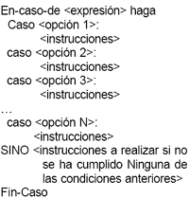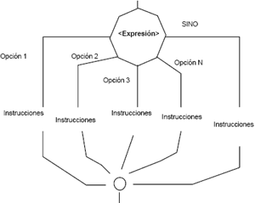

Dado un numero entre 1 y 7 escriba su correspondiente día de la semana así:   
1- Lunes 2- Martes 3- Miércoles 4- Jueves 5- Viernes 6- Sábado 7- Domingo   
Exprese el algoritmo usando Pseudocódigo y diagrama de flujos.   
  
Pseudocódigo: Pseudocódigo:   
  
Inicio  
   Entero Dia   
   ESCRIBA “Diga un número para escribir su día”   
   LEA Dia   
   En caso de Dia haga   
      Caso 1: ESCRIBA “Lunes”   
      Caso 2: ESCRIBA “Martes”   
      Caso 3: ESCRIBA “Miércoles”   
      Caso 4: ESCRIBA “Jueves”   
      Caso 5: ESCRIBA “Viernes”   
      Caso 6: ESCRIBA “Sábado”   
      Caso 7: ESCRIBA “Domingo”   
     SINO: ESCRIBA “Escribió un numero fuera del rango 1-7”   
   Fin caso   
Fin   
  
Diagrama de flujo: 

